CONVENTION SUR LES ZONES HUMIDES

64e Réunion du Comité permanent

Gland, Suisse, du 20 au 24 janvier 2025

**SC64 Inf.4**

**Document d’information visant à soutenir le projet de résolution proposé sur l’évaluation de la vulnérabilité des zones humides**

*Présenté par la République de Corée*

# Section 1 : Contexte de l’outil d’évaluation de la vulnérabilité des zones humides (WETVAT)

# Objectif du WETVAT

L’outil d’évaluation de la vulnérabilité des zones humides (WETVAT)[1] vise à fournir, entre autres, aux ministères, aux organismes de conservation et aux gestionnaires de zones humides du monde entier un outil d’aide à la décision, simple d’utilisation, et permettant d’évaluer la vulnérabilité de leurs zones humides à un éventail de menaces. Les informations générées grâce à l’utilisation de l’outil WETVAT peuvent être combinées à d’autres connaissances et compréhensions afin d’évaluer la vulnérabilité des zones humides à différentes échelles. Le développement du WETVAT repose sur le constat que de nombreuses organisations ne disposent pas des informations ou de l’expertise nécessaires pour réaliser des évaluations complètes et détaillées de la vulnérabilité des zones humides. Cette approche reconnaît toutefois également que les connaissances locales et autochtones d’un site sont souvent extrêmement complètes et doivent être rassemblées et structurées de manière systématique afin de faciliter l’évaluation de la vulnérabilité.

Ce document d’information fournit des éléments de contexte sur la méthode, ainsi que des instructions étape par étape en vue d’utiliser l’outil et d’interpréter les résultats.

# Vue d’ensemble conceptuelle

Le WETVAT est un outil interactif basé sur un tableur (développé sous Microsoft Excel) conçu pour étayer une évaluation plus large de la vulnérabilité des zones humides. Le WETVAT évalue un large éventail de menaces, y compris, mais sans s’y limiter, le changement climatique. Le WETVAT est délibérément conçu afin d’évaluer les valeurs et les menaces du point de vue des parties prenantes locales et peut intégrer des informations à la fois quantitatives et qualitatives lors de l’évaluation.

Le WETVAT utilise une approche basée sur les risques afin d’évaluer la vulnérabilité d’une zone humide aux menaces ou aux impacts potentiels (Figure 1). La vulnérabilité est basée sur une combinaison de la *probabilité d’occurrence* d’impacts négatifs et de la *gravité de ces impacts* sur la biodiversité et les services écosystémiques. Le score de risque (Élevé, Modéré, Faible) permet aux gestionnaires de zones humides de prioriser les activités de conservation et identifie les zones humides nécessitant un examen plus approfondi ainsi qu’une évaluation d’impact plus détaillée.

**Figure 1. Utilisation d’une approche basée sur les risques pour évaluer la vulnérabilité des zones humides, où le risque global lié à une menace peut être Élevé (H), Modéré (M) ou Faible (L).**

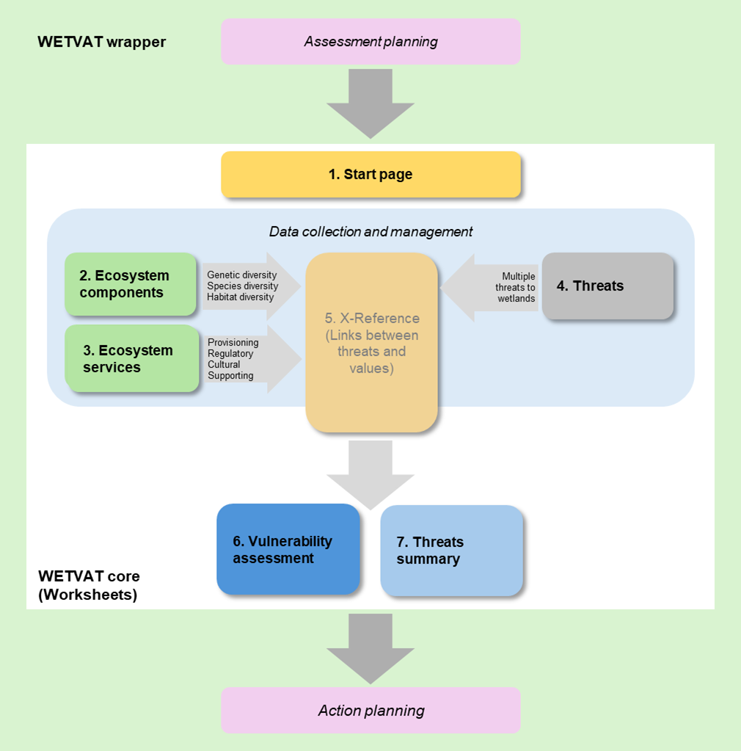

**Figure 2. Les étapes de l’application de l’outil WETVAT, intégrées dans un cadre de planification initiale de l’évaluation et de planification finale des actions.**

Conceptuellement, le WETVAT intègre un cœur de sept étapes au sein de l’outil basé sur tableur, lui-même intégré dans un cadre plus large devant fournir le contexte pour la planification initiale de l’évaluation et le développement et la mise en œuvre ultérieurs d’un plan d’action, comme illustré à la Figure 2. Les deux éléments contenus dans ce cadre plus large sont la planification de l’évaluation et la planification de l’action. Ces deux éléments sont brièvement décrits ci-dessous.

## Planification de l’évaluation

Il s’agit d’une question fondamentale à se poser dès le début du processus d’évaluation. La compréhension de l’objectif de l’évaluation façonnera la manière dont les résultats et les produits seront considérés et traités lors de la phase finale (c’est-à-dire la planification de l’action). L’objectif peut être, par exemple, une évaluation stratégique des zones humides d’une région ou une focalisation sur une zone humide spécifique que l’on estime vulnérable à un éventail de menaces. L’objectif aidera à orienter la portée de l’évaluation, quant à son étendue et ses limites, et la manière dont les composantes et les services écosystémiques et les menaces externes s’appliquent à la zone évaluée. Il aidera également à décider qui doit être impliqué, par exemple si l’évaluation est un exercice technique entrepris par un expert individuel, une activité d’équipe plus large ou nécessite un comité de coordination avec des représentants de diverses organisations parties prenantes. Si des actions doivent être entreprises par un plusieurs organisations, il peut être préférable de les impliquer dès la phase de planification.

## Planification de l’action

Une fois l’évaluation de la vulnérabilité achevée, les activités de suivi peuvent débuter. La forme et la mise en œuvre de ces activités dépendront de l’objectif de l’évaluation établi lors de l’étape de planification qui a précédé l’application de l’outil WETVAT.

Il est fortement recommandé d’utiliser les résultats de l’évaluation de la vulnérabilité afin de formuler un plan d’action. Ce plan d’action doit comprendre les trois principaux axes suivants :

1. Une déclaration motivant les raisons pour lesquelles l’évaluation a été entreprise, comme indiqué dans la phase de planification.
2. Un résumé des composantes/services qui caractérisent la zone humide et des types de menaces auxquelles ces zones sont soumises.
3. L’identification des composantes et des services menacés, subdivisés en fonction des notes Élevé/Modéré/Faible.
4. Mesures à prendre pour faire face aux menaces qui affectent ces valeurs.
5. Besoins en matière de collecte de données supplémentaires.

Les composantes et les services menacés sont extraits des Feuilles de travail d’évaluation. La priorité doit être accordée aux menaces ayant l’impact le plus important ou qui affectent plusieurs composantes et/ou services écosystémiques. À partir de là, une mesure d’atténuation appropriée peut être proposée. Bien que l’approche à adopter dépende de l’objectif de l’évaluation, il est probable qu’à ce stade, l’atténuation consistera plutôt en un aperçu de la manière dont la menace peut être traitée qu’en un plan de gestion de site ou un programme d’atténuation détaillés.

Les besoins en matière de collecte de données futures sont identifiés dans les Feuilles de travail d’évaluation. Il est fortement recommandé à l’utilisateur de consulter les études de cas afin de prendre connaissance de la manière de produire un plan d’action après l’application de l’approche WETVAT. Un accent particulier peut être mis sur la collecte de données concernant les menaces incertaines, mais qui, si elles se réalisaient, auraient des impacts importants sur les composantes et les services.

# Section 2 : Utilisation de l’outil d’évaluation de la vulnérabilité des zones humides (WETVAT)

# Application de l’outil WETVAT

## Utilisation de l’outil WETVAT basé sur tableur

WETVAT est un outil basé sur tableur. L’outil comprend sept Feuilles de travail rassemblées dans un seul fichier Excel. Toutes les Feuilles de travail individuelles sont intégrées au processus en sept étapes décrit dans la section précédente (voir Figure 3). La méthode de complétion et d’interprétation des sept Feuilles de travail individuelles est décrite ci-dessous.

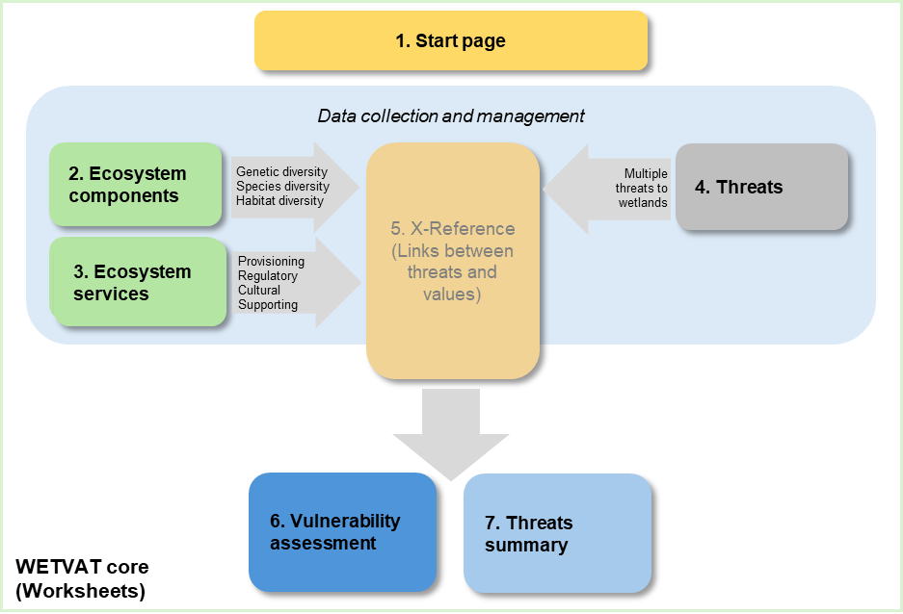

**Figure 3. Les sept Feuilles de travail (numérotées) intégrées à l’application en sept étapes de l’outil WETVAT central au sein du cadre.**

L’application de l’outil WETVAT commence par la planification de l’évaluation, comme décrit dans la section précédente. Une fois le ou les sites à évaluer définis, l’outil de tableur peut être appliqué et les sept Feuilles de travail liées peuvent être complétées.

## Feuille de travail 1. Page de démarrage

Les informations sur la zone humide évaluée, l’évaluateur et la date de l’évaluation sont saisies sur la page de démarrage (Figure 4). Ces informations sont saisies dans les cellules grises. La page de démarrage permet également une vérification croisée afin de s’assurer que les informations nécessaires à la réalisation d’une évaluation de la vulnérabilité à l’aide du WETVAT sont complètes. Le statut d’évaluation des composantes, des services et des menaces écosystémiques doit être rouge au démarrage d’une nouvelle évaluation. Une fois toutes les informations requises saisies, le statut passera de rouge à vert.

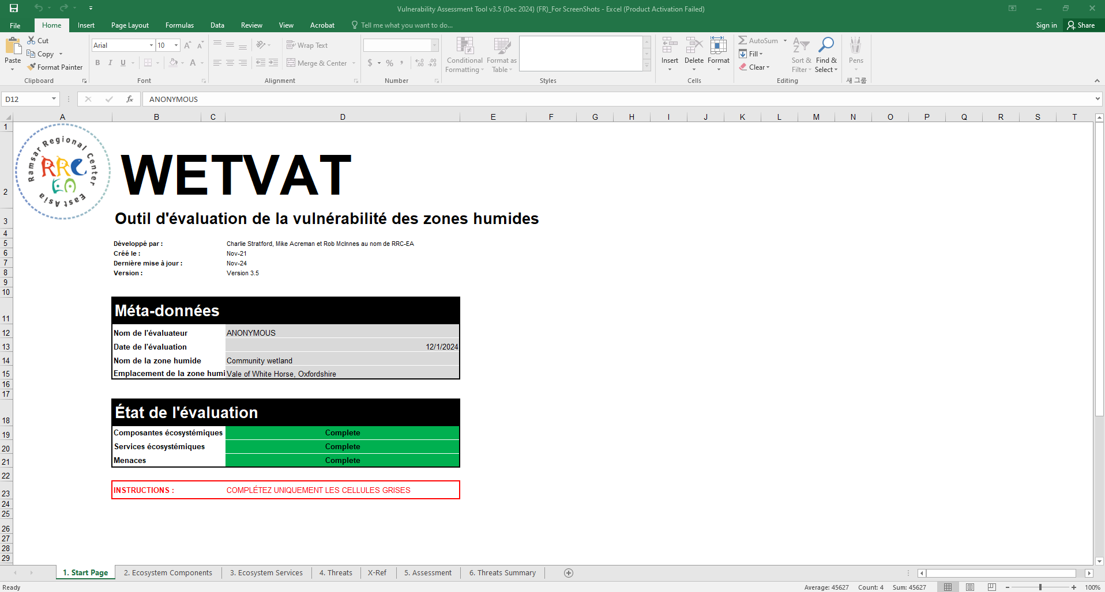

**Figure 4. Feuille de travail 1. Page de démarrage.**

Une fois l’objectif de l’évaluation défini, il est nécessaire de recueillir et de compiler des données afin de fournir des entrées à l’outil de tableur.

## Feuille de travail 2. Composantes écosystémiques

L’évaluation des composantes écosystémiques devrait idéalement porter sur la diversité génétique, spécifique et écosystémique. Les informations sur les composantes écosystémiques (ou, de manière effective, l’importance de la biodiversité du site) sont saisies dans la Feuille de travail 2 sous cinq catégories :

* Faune dépendante des zones humides (faune qui dépend d’une zone humide à un moment donné de son cycle de vie)
* Flore dépendante des zones humides (flore qui dépend d’une zone humide à un moment donné de son cycle de vie)
* Diversité des habitats (diversité des habitats des zones humides au sein d’un site)
* Diversité génétique (diversité génétique spécifique associée au site)
* Autres valeurs écologiques (autres valeurs notables non prises en compte dans les autres catégories. Celles-ci peuvent inclure d’autres caractéristiques écologiques ou géographiques remarquables)

Il est rare que des données soient disponibles afin d’évaluer pleinement ces aspects, mais des informations sur les espèces menacées devraient être disponibles. Les sources de données potentielles sont indiquées dans le Tableau 1 et ci-dessous. La collecte de données inclut toutes les données et informations requises par l’outil WETVAT. Cette étape débute par les données à saisir dans les Feuilles de travail 2 et 3. Les données proviennent de nombreuses sources. Plusieurs exemples sont fournis ici.

### Bases de données mondiales

La Liste rouge de l’UICN est un indicateur essentiel de la santé de la biodiversité mondiale (Figure 5). Elle fournit un outil puissant permettant d’éclairer et de catalyser les actions en faveur de la conservation de la biodiversité et des changements de politique, essentiels à la protection des ressources naturelles dont nous avons besoin pour survivre. Elle fournit des informations sur l’aire de répartition, la taille de la population, l’habitat et l’écologie, l’utilisation et/ou le commerce, les menaces et les mesures de conservation qui aideront à éclairer les évaluations de la vulnérabilité ainsi que les décisions nécessaires en matière de conservation.

**Figure 5. Liste rouge de L’UICN** (https://www.iucnredlist.org/)

BirdLife International dispose d’un réseau de plus de 2 millions d’observateurs d’oiseaux, de scientifiques et de bénévoles locaux qui aident à suivre, analyser, conserver et comprendre chaque espèce d’oiseau dans le monde. Les données sont disponibles via BirdLife DataZone (Figure 6).

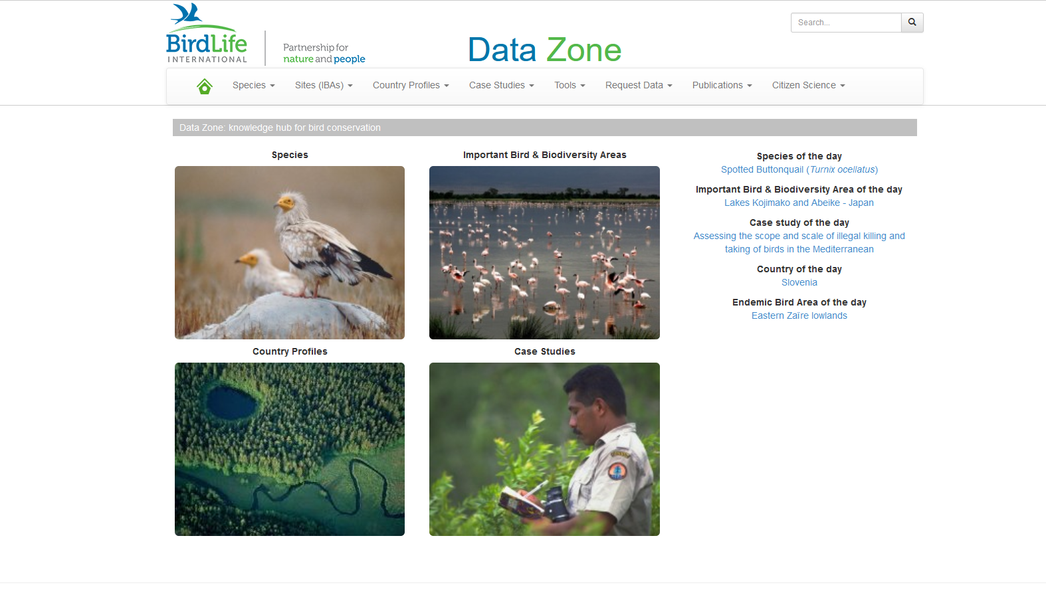

**Figure 6. Birdlife DataZone** (https://datazone.birdlife.org/home)

### 

### Bases de données nationales

Dans la plupart des pays, les gouvernements nationaux et les ONG détiennent des informations sur les espèces floristiques et faunistiques d’importance nationale (ministères de l’Environnement, par exemple).

### Bases de données des sites

Des données sont disponibles pour de nombreuses zones humides grâce aux études réalisées par le personnel des sites ou les ONG locales. Le Service d’information sur les sites Ramsar (RSIS) fournit des informations en ligne sur les zones humides désignées comme étant d’importance internationale (Figure 7). Ce service contient toutes les informations sur les sites fournies par les Parties contractantes à la Convention. La base de données est consultable et contient des informations sur les types de zones humides, l’écologie, les utilisations des terres, les menaces ainsi que les valeurs hydrologiques de chaque zone humide d’importance internationale désignée.

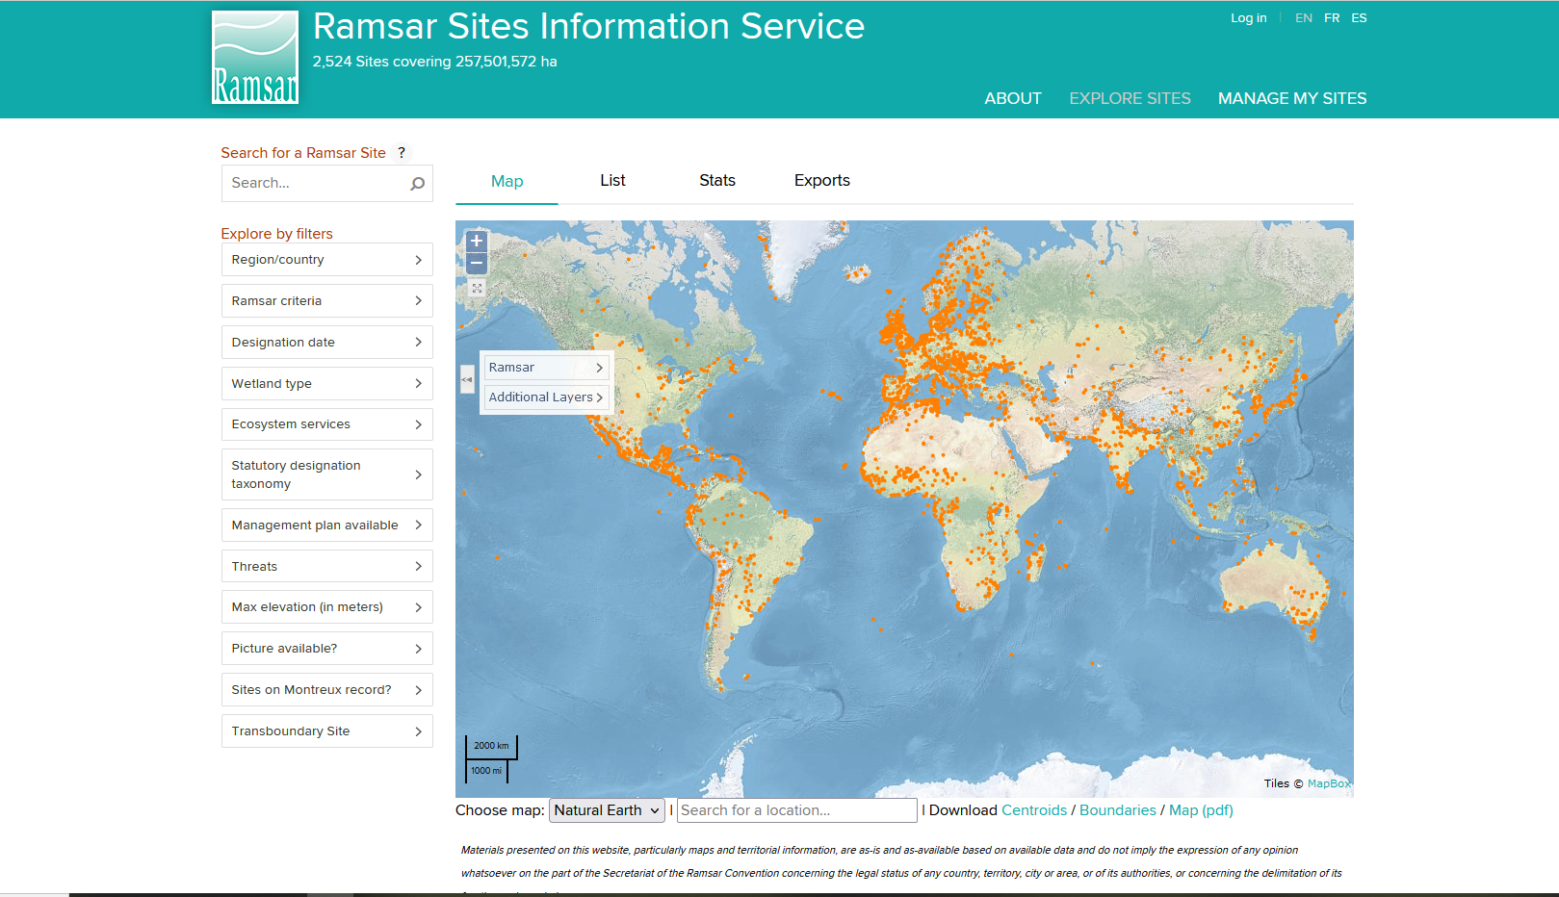

**Figure 7. Système d’information sur les sites Ramsar** (https://rsis.ramsar.org/)

WETVAT utilise un système de notation à quatre points pour les composantes des écosystèmes (Tableau 2). Il est ainsi possible de se concentrer sur les espèces et les habitats menacés, vulnérables ou en danger selon les critères de l’UICN et d’utiliser la catégorie de la Liste rouge afin de définir la note WETVAT (Tableau 3). De même, il est possible d’accéder à d’autres sources de données internationales, nationales ou locales, capables de fournir des informations sur l’état des différentes composantes des écosystèmes.

**Tableau 1. Exemples de sources de données pour les composantes des écosystèmes**

|  |  |  |
| --- | --- | --- |
| **Composante** | **Espèces/Habitats menacés** | **Présence dans la région** |
| Faune dépendante des zones humides | **Sources de données :**  Liste existante des espèces menacées, par exemple Liste rouge de l’UICN  Organisations régionales et locales de protection de la faune sauvage  Études de terrain approfondies sur site | **Sources de données :**  Liste existante des espèces menacées, par exemple Liste rouge de l’UICN  ONG régionales et locales de protection de la faune sauvage  Zones clés de biodiversité |
| Flore dépendante des zones humides |
| Diversité des habitats |
| Diversité génétique |
| Autres valeurs écologiques |

L’utilisateur saisit les notes dans les cellules grises en fonction de l’importance des espèces et des habitats connus pour être présents dans la zone humide. Ces cellules changeront automatiquement de couleur en fonction de la note saisie. Il est important de s’assurer que pour chaque composante, la source des données et ses caractéristiques clés soient saisies en texte libre (Figure 8). Si aucune donnée ou information n’est disponible, un point d’interrogation (« ? ») doit être saisi dans la Feuille de travail 2.

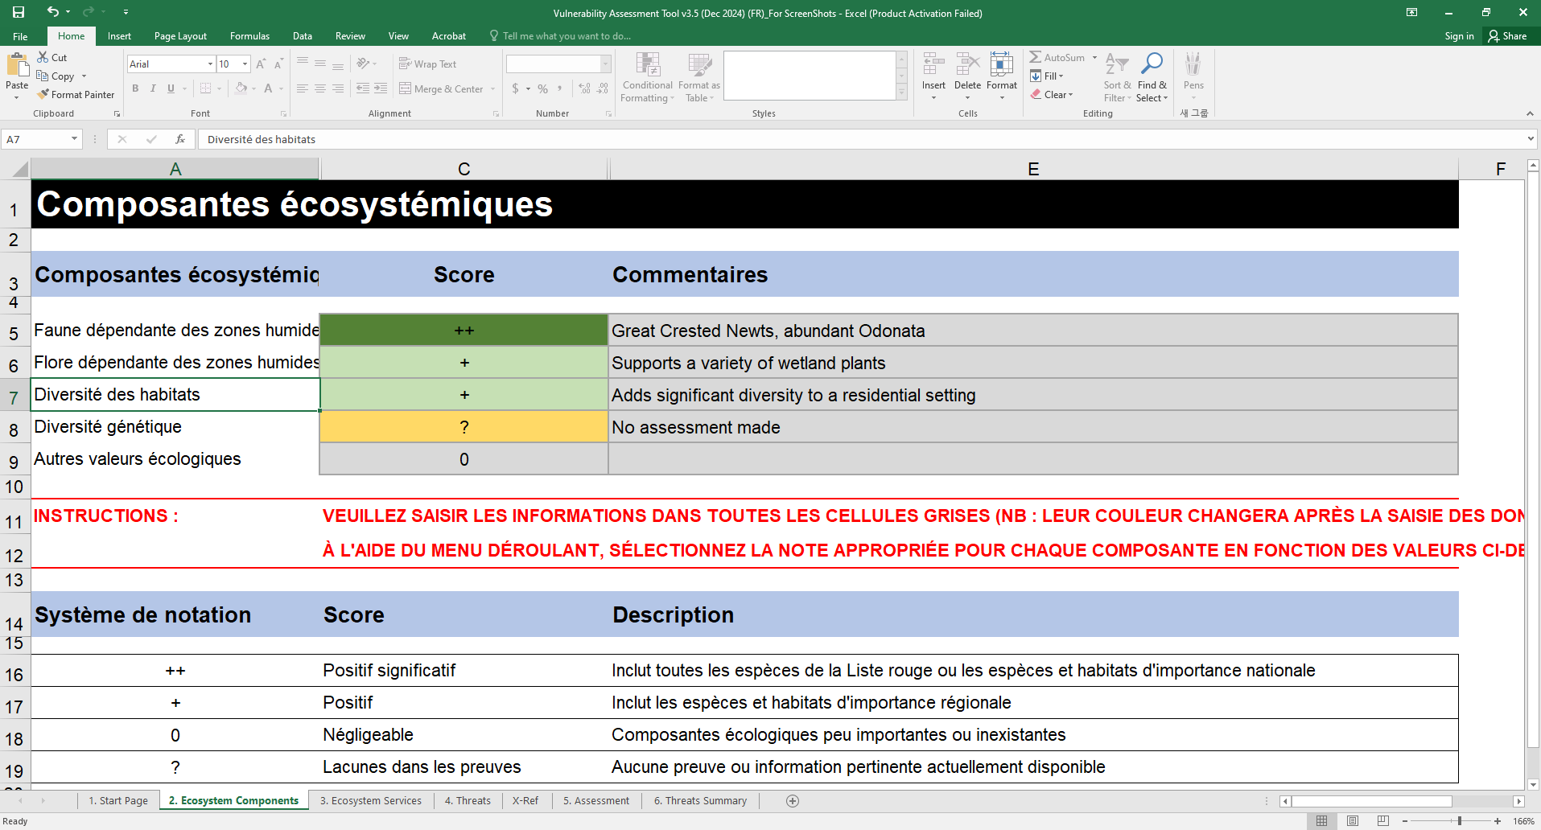

**Figure 8. Exemple de la Feuille de travail 2 - Composantes de l’écosystème**.

**Tableau 2. Évaluation WETVAT.**

|  |  |
| --- | --- |
| **Description WETVAT** | **Note WETVAT** |
| Positif significatif : inclut toutes les espèces de la Liste rouge ou les espèces et habitats d’importance nationale | ++ |
| Positif : inclut les espèces et habitats d’importance régionale | + |
| Négligeable : composantes écologiques peu importantes ou inexistantes | 0 |
| Manque de preuves : aucune preuve ou information pertinente actuellement disponible | ? |

**Tableau 3. Catégories de la Liste rouge et évaluation WETVAT.**

|  |  |
| --- | --- |
| **Catégorie de la liste rouge** | **Note WETVAT** |
| En danger critique d’extinction – En danger – Vulnérable – Quasi menacé – Préoccupation mineure | ++ |
| Aucune catégorie de la Liste rouge | 0 |

## 

## Feuille de travail 3. Services écosystémiques

Sur certains sites, des protocoles d’évaluation formels auront été appliqués afin d’identifier et d’évaluer les services écosystémiques fournis par la zone humide. Par exemple, il est possible que l’approche d’évaluation rapide des services écosystémiques des zones humides (RAWES) ait déjà été mise en œuvre. RAWES a été conçue afin de fournir une évaluation qualitative et semi-quantitative d’une gamme de services écosystémiques des zones humides (RRC-EA, 2020). Cette approche est utilisée comme évaluation initiale afin d’identifier la diversité ainsi que l’importance relative des services écosystémiques qu’une zone humide peut fournir, ou comme précurseur d’une évaluation quantitative ou monétaire plus détaillée. RAWES peut fournir des données d’entrée sur les services écosystémiques à WETVAT. RAWES utilise un système où les services écosystémiques sont notés « ++ » ou « + » positivement. Elle attribue la note de « 0 » aux services qui existent mais ne bénéficient pas aux populations. RAWES note également certains services « -- » ou « - » négativement, comme par exemples les zones humides favorisant l’apparition de moustiques pouvant représenter un risque sanitaire. WETVAT ne s’intéresse pas à la vulnérabilité de ces services neutres ou négatifs, seuls ceux notés positivement sont utilisés comme données d’entrée pour WETVAT.

WETVAT utilise un système de notation à quatre points (Tableau 4) pour enregistrer les services écosystémiques présents sur un site. La notation est basée sur l’approche RAWES. Seuls les bénéfices (services écosystémiques) significativement positifs, positifs et négligeables sont enregistrés. Il est essentiel que l’évaluation porte sur les services écosystémiques réels plutôt que potentiels. Il faut garder à l’esprit qu’en l’absence de bénéficiaires humains, aucun service n’est rendu et la note doit être « 0 ».

Un menu déroulant est disponible permettant de saisir la note appropriée dans les cellules grises. Ces cellules peuvent changer de couleur en fonction de la note saisie. Il est important de s’assurer que pour chaque service, la source des données et ses caractéristiques principales soient saisies en texte libre. Si aucune donnée ou information n’est disponible, un point d’interrogation (« ? ») doit être saisi dans la Feuille de travail 3.

**Tableau 4. Catégories de services écosystémiques et notation WETVAT.**

|  |  |
| --- | --- |
| **Description du service écosystémique** | **Note WETVAT** |
| Positif significatif : service important avec de nombreux bénéficiaires | ++ |
| Positif : service mineur avec relativement peu de bénéficiaires | + |
| Négligeable : service limité ou inexistant avec très peu de bénéficiaires | 0 |
| Manque de preuves : aucune preuve ou information pertinente actuellement disponible | ? |

En l’absence d’informations fournies par une approche d’évaluation formelle telle que RAWES, les informations suivantes devraient être prises en compte afin d’aider à compléter la Feuille de travail 3.

### Évaluation des services d’approvisionnement

Les services d’approvisionnement concernent les matériaux et les biens que les zones humides peuvent fournir aux populations humaines. Cela inclut l’eau douce, la pêche, l’agriculture, les fibres, le combustible ainsi que les matériaux de construction (Tableau 5). Les services d’approvisionnement peuvent être notés dans WETVAT en fonction de la valeur économique du service et du nombre de personnes en bénéficiant. Les sources de données potentielles sont indiquées dans le Tableau 5. L’évaluateur peut prendre en compte deux dimensions : premièrement, la proportion des revenus de la zone humide fournis par le service (Tableau 6a) et, deuxièmement, le pourcentage de la communauté adulte qui bénéficie du service (Tableau 6b). En tenant compte de ces deux aspects, l’importance monétaire et communautaire du service est représentée, et la dépendance de la communauté à l’égard d’une valeur de la zone humide est reflétée.

**Tableau 5. Évaluation des services d’approvisionnement**

|  |  |  |
| --- | --- | --- |
| **Services d’approvisionnement** | **Valeur économique** | **Valeur communautaire** |
| Eau douce | **Sources de données :**  Ensembles de données nationales, par ex. ministère  Ensembles de données locales, par ex.  Fiches descriptives des Sites Ramsar  Services gouvernementaux locaux  Discussion avec les services gouvernementaux locaux en conjonction avec des entretiens avec les personnes directement impliquées, par ex. agriculteurs, pêcheurs et guides touristiques. | **Sources de données :**  Ensembles de données nationales, par ex. ministère  Ensembles de données locales, par ex. services gouvernementaux locaux  Fiches descriptives des Sites Ramsar  Discussion avec les services gouvernementaux locaux en conjonction avec des entretiens avec les personnes directement impliquées, par ex. agriculteurs, pêcheurs et guides touristiques. |
| Alimentation, par ex. pêcheries |
| Combustible, par ex. charbon de bois |
| Matériaux de construction, par ex. bois d’œuvre |
| Autres valeurs économiques |

**Tableau 6a. Pourcentage des revenus dérivés des zones humides fournis par la valeur**

|  |  |
| --- | --- |
| **Revenus dérivés des zones humides (%)** | **Note WETVAT (H/M/L)** |
| >40 | Élevé |
| 10 à 40 | Modéré |
| <10 | Faible |

**Tableau 6b. Pourcentage de la communauté adulte impliquée dans la valeur**

|  |  |
| --- | --- |
| **Communauté adulte impliquée (%)** | **Note WETVAT (H/M/L)** |
| >40 | Élevé |
| 10 à 40 | Modéré |
| <10 | Faible |

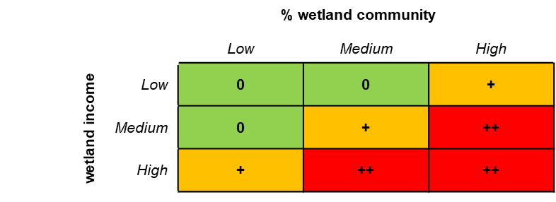

**Figure 9. Matrice d’évaluation pour les services d’approvisionnement.**

Les deux notes Élevé/Modéré/Faible (H/M/L) sont combinées en utilisant la matrice d’évaluation (Figure 9) afin de produire une valeur unique qui est ensuite saisie dans le tableau d’évaluation (onglet Services écosystémiques) par l’utilisateur (Figure 10).

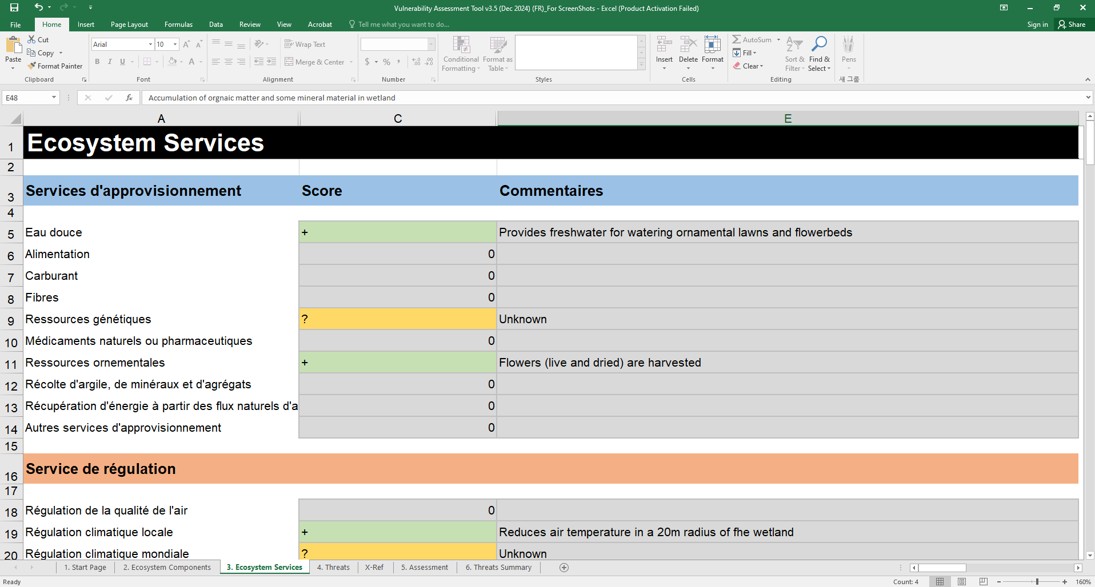

**Figure 10. Exemple de page partielle de la Feuille de travail 3 pour les services d’approvisionnement**.

Comme pour les composantes écosystémiques, pour chaque service d’approvisionnement, la source de l’information ainsi que ses caractéristiques principales doivent être saisies en texte libre dans la colonne des commentaires.

### Évaluation des services de régulation

Les services de régulation comprennent la régulation des ressources en eau, la réduction des inondations, l’amélioration du climat, le contrôle des parasites et l’épuration de l’eau pour la consommation ou la baignade. L’importance de chaque service de régulation est basée sur la population bénéficiant du service et la faisabilité de la fourniture d’un service alternatif (Figure 11). Les sources de données potentielles sont indiquées dans le Tableau 7.

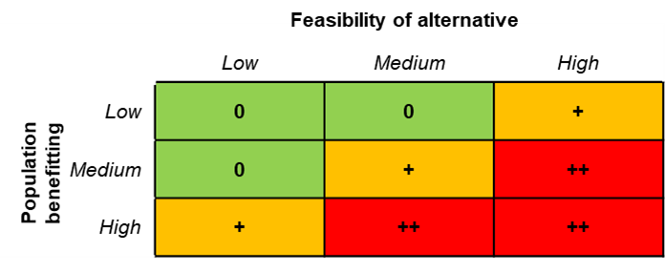

**Figure 11. Matrice d’évaluation pour les services de régulation.**

Étant donné que le service de régulation peut affecter une vaste zone en aval de la zone humide, la population affectée par la valeur pourrait être beaucoup plus importante que la communauté vivant directement autour de la zone humide. Définir la zone géographique à inclure dans cette analyse peut donc être difficile, avec probablement un effet en cascade sur la quantification du volume de la population affectée.

Le nombre de personnes bénéficiant d’un service de régulation peut considérablement varier. À titre d’exemple, la réduction des inondations peut affecter des millions de personnes, alors que l’épuration de l’eau en vue de la rendre potable peut n’affecter que plusieurs centaines de personnes. Les deux sont cependant d’une grande importance pour les communautés qui en bénéficient. Il est donc probable que l’évaluateur devra baser la note H/M/L sur une combinaison de données et d’une impression générale de la situation. Pour cette raison, des divisions très larges de la taille de la population sont utilisées (Tableau 8a) afin d’établir la note H/M/L.

**Tableau 7. Évaluation des services de régulation**

|  |  |  |
| --- | --- | --- |
| **Service de régulation** | **Nombre de personnes bénéficiaires** | **Faisabilité d’une provision alternative** |
| Régulation des ressources en eau | **Sources de données :**  Ensembles de données au niveau national (en particulier pour l’hydroélectricité).  Services de régulation définis par l’application de RAWES au site.  Fiches descriptives des Sites Ramsar  Ensembles de données des gouvernements locaux.  Enquête détaillée sur le terrain et surveillance. | Ensembles de données nationales.  Ensembles de données des gouvernements locaux.  Analyse complète de l’économie locale et coût de mise en œuvre d’une alternative. |
| Réduction des inondations en aval |
| Amélioration du climat |
| Épuration de l’eau potable |
| Autres services de régulation |

La faisabilité d’une provision alternative (Tableau 8b) devrait prendre en compte à la fois les aspects pratiques et financiers, et il est probable que différentes communautés auront des capacités différentes pour fournir des alternatives. Tout comme pour l’analyse de la population bénéficiaire, il s’agira probablement d’une décision basée sur des données et une impression générale de la situation.

Les deux notes H/M/L sont ensuite combinées en utilisant la matrice d’évaluation (Figure 12) afin de produire une valeur unique qui est ensuite saisie dans le tableau d’évaluation par l’utilisateur (Feuille de travail 3. Services écosystémiques). Comme précédemment, pour chaque service de régulation, la source des données et ses caractéristiques principales doivent être saisies en texte libre (Figure 12).

**Tableau 8a. Taille de la population bénéficiant de la valeur**

|  |  |
| --- | --- |
| **Taille de la population bénéficiaire** | **Note WETVAT (H/M/L)** |
| Grande | Élevé |
| Moyenne | Modéré |
| Petite | Faible |

**Tableau 8b. Faisabilité d’une provision alternative de la valeur**

|  |  |
| --- | --- |
| **Faisabilité d’une provision alternative** | **Note WETVAT (H/M/L)** |
| Difficile | Élevé |
| Moyenne | Modéré |
| Facile | Faible |

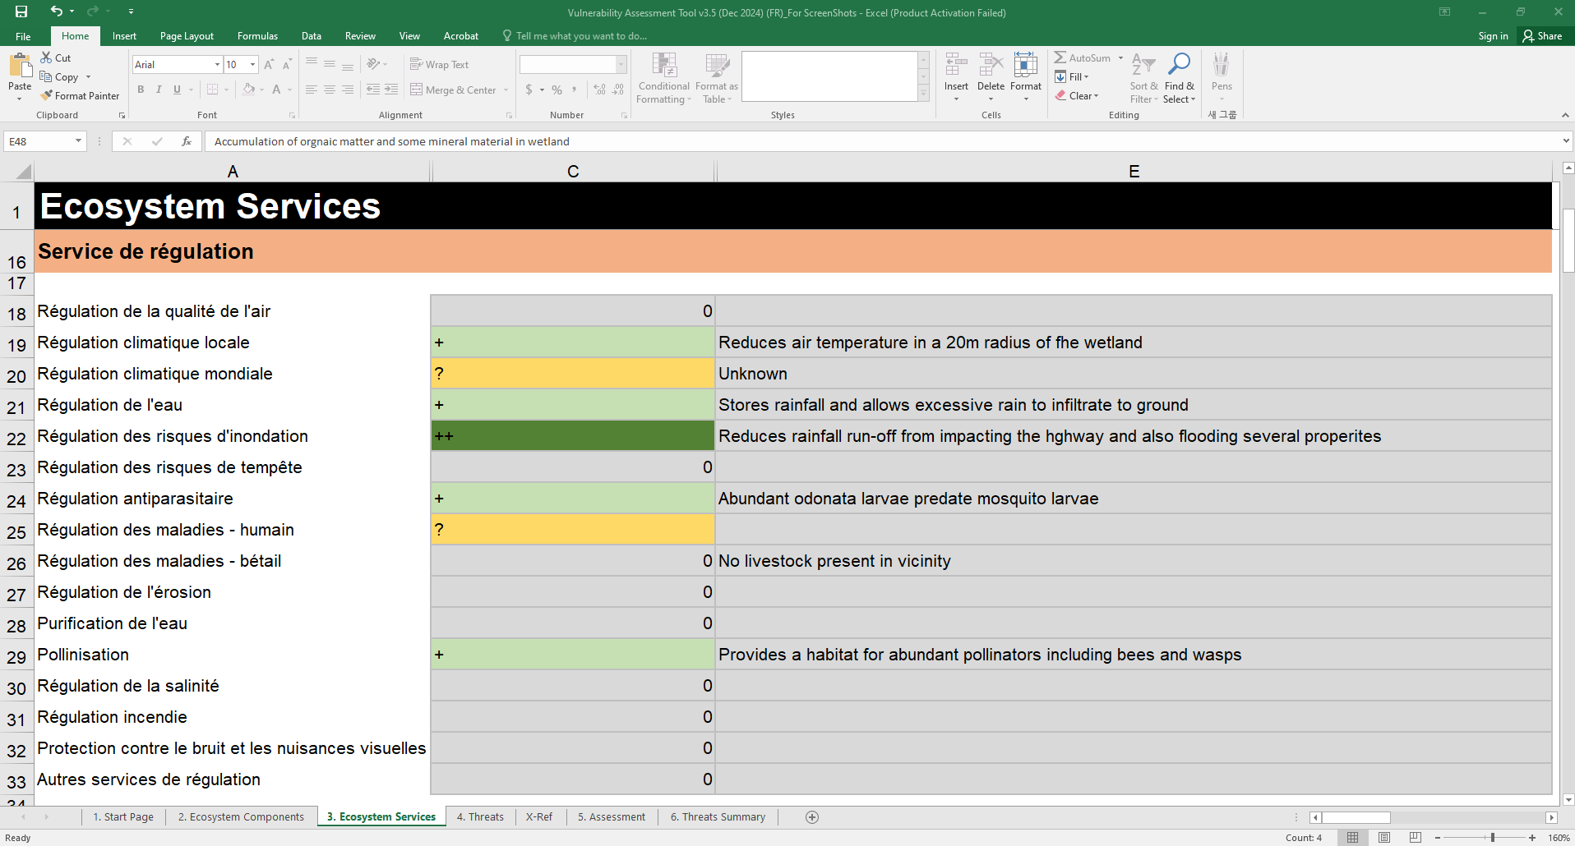

**Figure 12. Exemple de page partielle de la Feuille de travail 3 pour les services de régulation**.

#### 

### Évaluation des services culturels

Les services culturels comprennent les loisirs, le tourisme, le patrimoine culturel, l’importance religieuse ainsi que l’esprit de communauté. La valeur de chaque service culturel est évaluée par l’importance sociale de la zone humide et le caractère unique de cette caractéristique de la zone humide (Figure 13). Les sources potentielles de données sont présentées dans le Tableau 9.

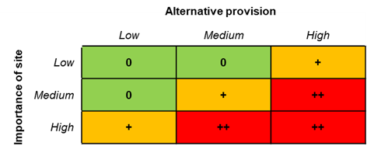

**Figure 13. Matrice d’évaluation pour les services culturels.**

L’utilisateur fournit deux notes H/M/L, d’abord l’importance du site (Tableau 10a) et l’unicité du site, c’est-à-dire la potentielle existence d’une alternative (Tableau 10b). L’échelle est une question essentielle à prendre en compte puisque certains sites ne sont importants que localement, tandis que d’autres sites peuvent avoir une importance régionale ou mondiale. Par leur nature, ces évaluations sont sujettes à la plus grande subjectivité.

**Tableau 9. Évaluation des services culturels**

|  |  |  |
| --- | --- | --- |
| **Services culturels** | **Importance du site** | **Provision alternative de la valeur** |
| Loisirs | **Sources de données :**  Ensembles de données nationales.  Ensembles de données locales.  Services culturels définis par l’application de RAWES au site.  Fiches descriptives des Sites Ramsar.  Entretiens avec la communauté locale. | **Sources de données :**  Ensembles de données nationales.  Ensembles de données locales.  Entretiens avec la communauté locale. |
| Tourisme |
| Importance religieuse |
| Patrimoine culturel |
| Autres services culturels |

**Tableau 10a. L’échelle d’importance de la valeur**

|  |  |
| --- | --- |
| **Échelle d’importance de la valeur** | **Note WETVAT (H/M/L)** |
| Mondial | Élevé |
| Régional | Modéré |
| Local | Faible |

**Tableau 10b. Unicité du site pour la valeur**

|  |  |
| --- | --- |
| **Unicité de la valeur** | **Note WETVAT (H/M/L)** |
| Unique | Élevé |
| Rare | Moyen |
| Répandu | Faible |

Les deux notes H/M/L sont ensuite combinées en utilisant la matrice d’évaluation (Figure 13) afin de produire une valeur unique qui est ensuite saisie par l’utilisateur dans le tableau d’évaluation (Feuille de travail 3. Services écosystémiques). Comme précédemment, pour chaque service culturel, la source des données et ses caractéristiques principales doivent être saisies en texte libre (Figure 14).

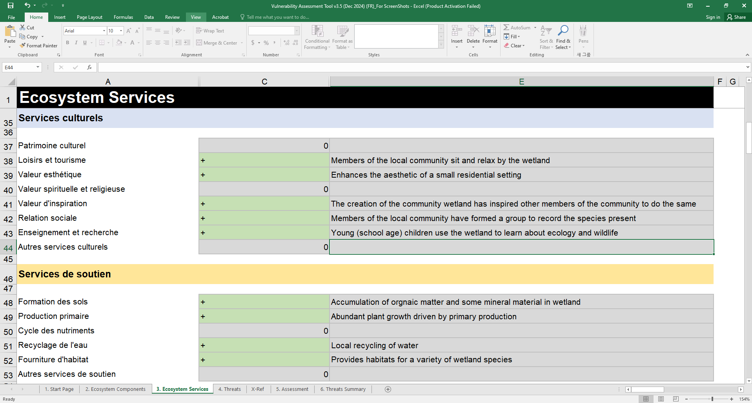

**Figure 14. Exemple de page partielle de la Feuille de travail 3 pour les services culturels**.

### Évaluation des services de soutien

Les services de soutien ne sont présents que lorsqu’ils *soutiennent* l’une des autres catégories (approvisionnement, régulation, culture) de services écosystémiques. Les services de soutien comprennent la formation du sol, le cycle et le recyclage de l’eau et des nutriments, la production primaire ainsi que la fourniture d’habitat. La valeur de chaque service de soutien est évaluée par le rôle que joue le service de soutien dans le soutien ou la contribution aux conditions favorables pour d’autres services d’approvisionnement, de régulation et/ou culturels. S’il n’existe aucun lien entre le service de soutien et un service des trois autres catégories (approvisionnement, régulation ou culture), alors le rôle du service de soutien doit être considéré comme négligeable (Figure 15). S’il existe cependant un lien entre un service de soutien et un seul autre service ayant une valeur de « + », alors le service de soutien se voit attribuer la même valeur (Figure 16). Dans le cas où un service de soutien contribue à plusieurs services qui obtiennent « + » ou « ++ », une valeur de « ++ » est attribuée à ce service de soutien.

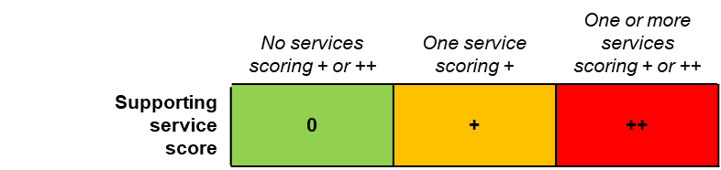

**Figure 15. Catégories d’évaluation pour les services de soutien.**

Pour chaque service de soutien, le rôle joué dans le soutien des autres services doit être saisi en texte libre (Figure 16).

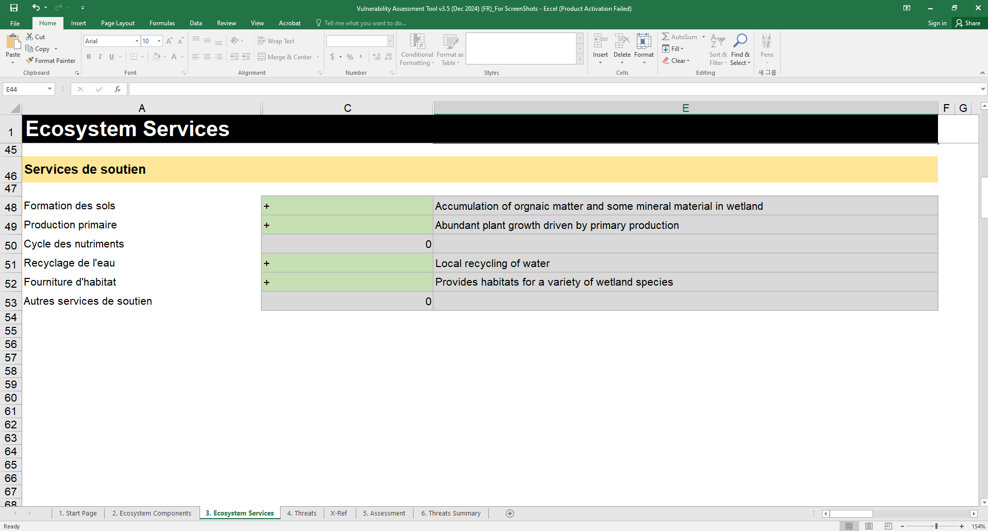

**Figure 16. Exemple de page partielle de la Feuille de travail 3 pour les services de soutien.**

### Manque de preuves

Si aucune preuve officielle n’est disponible sur l’un des services écosystémiques, il convient de souligner le manque de preuves dans le tableur en saisissant « ? » comme valeur. Le manque de preuves sera mise en évidence dans l’évaluation ultérieure et pourra constituer une priorité future dans le plan d’action.

## Feuille de travail 4. Menaces

WETVAT comporte une liste prédéfinie des menaces potentielles (Tableau 12). Toutes les menaces sont examinées à l’aide d’une méthode basée sur une analyse de la sévérité et de la probabilité d’occurrence, où la sévérité donne une indication de l’impact que pourrait avoir la survenue de la menace, et la probabilité donne une indication de la probabilité que la menace se produise (Figure 17).

**Figure 17. Matrice d’évaluation des menaces.**

**Tableau 12. Menaces pour les zone humides enregistrées dans WETVAT.**

|  |  |
| --- | --- |
| **Menaces** | **Sources de données** |
| **1. Développement résidentiel et commercial (au sein du site)** | **Sources de données :**  Discussions avec les services gouvernementaux nationaux, régionaux et locaux, en particulier sur leurs plans de développement des infrastructures.  Discussions avec les parties prenantes locales et inspections sur le terrain.  Suivi sur le terrain et modélisation des menaces. |
| Logements et établissements humains |
| Zones commerciales et industrielles |
| Infrastructure touristique et de loisirs |
| **2. Agriculture et aquaculture (sur le site)** |
| Production de cultures annuelles et pérennes non ligneuses |
| Culture de plantes médicinales |
| Pulpe de bois et plantations |
| Élevage et pâturage de bétail |
| Aquaculture marine et d’eau douce |
| **3. Production d’énergie et exploitation minière (sur le site)** |
| Forage de pétrole et de gaz |
| Exploitation minière et extraction de carrière |
| Production d’énergie, y compris à partir de barrages hydroélectriques, de parcs éoliens et de panneaux solaires |
| **4. Transports et corridors de services sur le site** |
| Routes et voies ferrées |
| Réseaux de services publics et de transport |
| Voies de navigation et canaux |
| Voies aériennes |
| Ports avec chargement et déchargement à grande échelle de marchandises |
| **5. Utilisation et dommages des ressources biologiques sur le site** |
| Chasser, tuer et collecter des animaux terrestres |
| Collecte de plantes terrestres ou de produits végétaux (non ligneux) |
| Exploitation forestière et récolte de bois |
| Pêcher, tuer et récolter des ressources aquatiques |
| **6. Intrusions et perturbations humaines sur le site** |
| Activités récréatives et tourisme |
| Guerre, troubles civils et exercices militaires |
| Activités de recherche, d’éducation et autres liées au travail |
| Activités des gestionnaires du site |
| Vandalisme, activités destructrices ou menaces envers le personnel et les visiteurs |
| **7. Modifications des systèmes naturels** |
| Défrichement de l’habitat |
| Incendies et leur suppression |
| Barrages, modifications hydrologiques et gestion/utilisation de l’eau |
| Fragmentation accrue au sein du site |
| Isolement par rapport à d’autres habitats naturels |
| Autres « effets de bordure » qui dégradent les valeurs du site |
| Perte d’espèces clés |
| **7a. Changements hydrologiques** |
| Barrages à l’intérieur ou en amont du site, modifiant le régime hydrologique |
| Extraction/détournement d’eau à l’intérieur du site ou du bassin versant |
| Excès d’ennoiement sur le site |
| Perte de connectivité hydrologique |
| Conditions de sécheresse |
| Désertification |
| **8. Espèces envahissantes et autres espèces et gènes problématiques** |
| Espèces végétales envahissantes |
| Espèces animales envahissantes |
| Agents pathogènes |
| Introduction de matériel génétique |
| **9. Pollution entrant sur le site ou générée à l’intérieur** |
| Eaux usées domestiques et urbaines en provenance de l’extérieur du site |
| Eaux usées provenant des installations du site |
| Effluents industriels, miniers et militaires |
| Effluents agricoles et forestiers |
| Déchets solides |
| Polluants atmosphériques |
| Excès d’énergie |
| **10. Événements géologiques** |
| Volcans |
| Tremblements de terre/tsunamis |
| Avalanches/glissements de terrain |
| Érosion et envasement/dépôt |
| **11. Changement climatique et phénomènes météorologiques extrêmes** |
| Déplacement et altération des habitats |
| Sécheresses |
| Températures extrêmes |
| Tempêtes et inondations |
| **12. Menaces culturelles et sociales spécifiques** |
| Perte des liens culturels, des connaissances traditionnelles et/ou des pratiques de gestion |
| Détérioration naturelle des valeurs culturelles et patrimoniales importantes |
| Destruction de bâtiments, jardins, sites et autres éléments du patrimoine culturel |

À certains endroits, l’outil de suivi de l’efficacité de la gestion des sites Ramsar (R-METT) a pu être utilisé. Cet outil évalue la qualité de la gestion d’un site et le degré d’atteinte de ses objectifs, y compris une analyse des menaces qui pèsent sur celui-ci. Les résultats de R-METT incluent le niveau des différentes menaces présentées dans douze tableaux, comme le développement résidentiel et commercial ou l’agriculture et l’aquaculture. Chaque menace dans R-METT est évaluée selon les critères suivants :

Élevé (H) - la menace dégrade sérieusement les valeurs du site.

Modéré (M) - la menace a un impact négatif sur les valeurs du site.

Faible (L) - la menace est présente mais n’impacte pas sérieusement les valeurs du site.

N/A (N) - la menace n’est pas présente ou n’est pas applicable au site.

La même catégorisation des menaces utilisée dans R-METT est appliquée à la Feuille de travail 4 de WETVAT, avec l’ajout d’une catégorie si l’information sur une menace reste inconnue (U). Toutefois, comme décrit ci-dessus, les informations sont saisies dans quatre cellules à l’aide d’un menu déroulant, à savoir :

* Gravité de la menace – H/M/L/N/U
* Confiance dans la gravité – H/M/L
* Probabilité de la menace – H/M/L/N/U
* Confiance dans la probabilité – H/M/L/N/U

Les catégories de confiance utilisées sont conçues pour vérifier la subjectivité ou l’objectivité des informations utilisées pour soutenir l’évaluation de la vulnérabilité. Les trois catégories suivantes s’appliquent :

* Élevée (H) – Basée sur des enquêtes de terrain et des recherches approfondies
* Modérée (M) – Basée sur des preuves anciennes/dépassées ou provenant d’un site de substitution
* Faible (L) – Basée sur des données anecdotiques ; sans support de données

Les valeurs de gravité et de probabilité de la menace sélectionnées par l’utilisateur se combinent automatiquement selon la matrice d’évaluation (Figure 17) afin de produire une unique note globale de menace H/M/L/N/U pour chaque menace. De plus, les informations saisies sur les niveaux de confiance sont également combinées afin de fournir une évaluation globale de la confiance (H/M/L) dans les informations utilisées pour appréhender les menaces. Comme mentionné précédemment pour les composantes et services des écosystèmes, pour chaque menace, la source des données et ses caractéristiques essentielles doivent être saisies sous forme de texte libre (Figure 18).

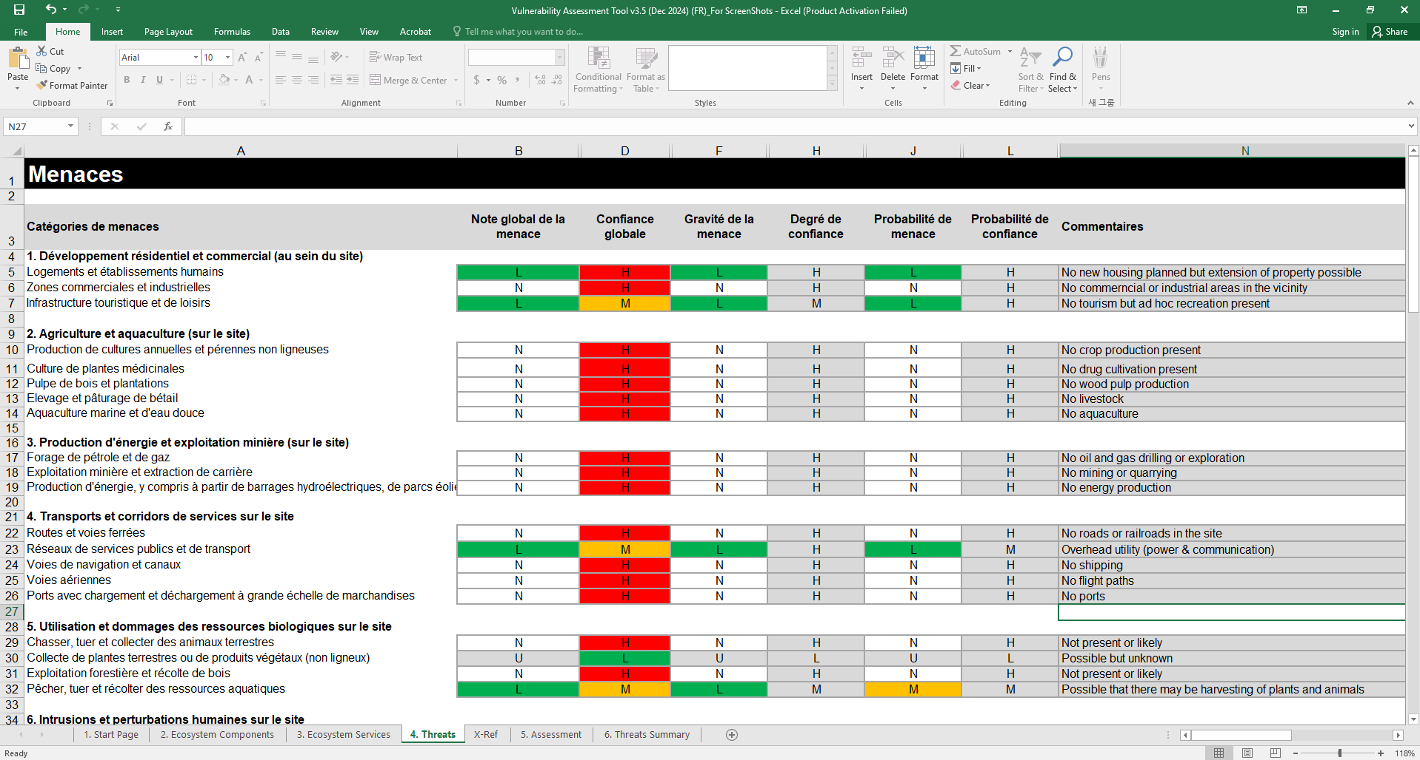

**Figure 18. Figure 18. Exemple (partiel) de la page de la Feuille de travail 4 – Menaces.**

## Feuille de travail 5. Mise en relation (X-Ref) des menaces avec les composantes et services

Un tableau de mise en relation est intégré dans WETVAT sous forme de Feuille de travail (Figure 19). Il est généralement masqué, mais peut être affiché en cliquant à l’aide du bouton droit sur l’onglet des menaces. Le tableau détermine automatiquement la manière dont les menaces sont susceptibles d’affecter les composants et services des écosystèmes. Cette partie du processus a été pré-remplie avec des valeurs par défaut de 2. L’option par défaut ne nécessite aucune action.

Il est possible de modifier le tableau de mise en relation et de le personnaliser afin de refléter les connaissances locales sur la zone humide, si les utilisateurs estiment que les valeurs de référence existantes peuvent être améliorées. Le tableau a été protégé afin d’éviter les modifications accidentelles, mais l’édition peut être activée en utilisant le mot de passe « *Ramsar* ». Augmenter le nombre, par exemple à 3 ou 4, renforce le lien entre la menace et le composant ou les services, tandis que remplacer le 2 par 1 réduit ce lien, 0 définissant l’absence de lien.

Un exemple du fonctionnement de la matrice d’interaction est l’effet de la pollution par les nutriments, qui peut être considéré comme ayant un impact direct sur la perte de flore et de faune aquatiques rares (les deux étant donc attribués une valeur « H ») par rapport à l’effet moins direct qu’elle pourrait avoir sur le tourisme, où certains touristes pourraient être dissuadés par les proliférations d’algues qui accompagnent l’eutrophisation (et recevraient donc une valeur « L »). Les études de cas seront utiles pour guider les valeurs utilisées dans la matrice.

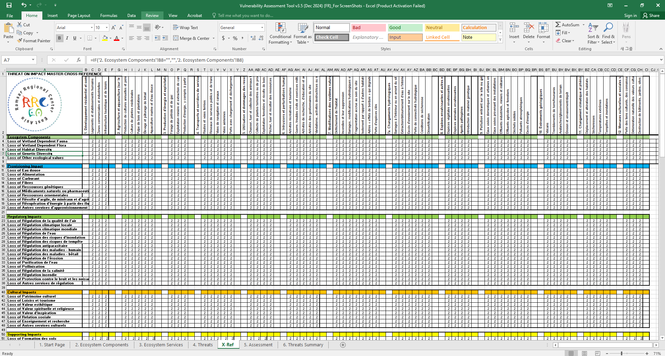

**Figure 19. Feuille de travail sur la mise en relation – X.Ref entre menaces et composants/services (page partielle).**

## Feuille de travail 6. Évaluation

Une fois que toutes les valeurs ont été saisies dans les Feuilles de travail 1, 2, 3 et 4, l’évaluation finale sera générée automatiquement dans la Feuille de travail 6 - Évaluation. Un exemple partiel de la sortie de l’outil d’évaluation est présenté en Figure 20. Dans la Feuille de travail 6, les composantes et les services de la zone humide sont répertoriés en lignes sur le côté gauche du tableur et les menaces sont indiquées en colonnes en haut du tableur. L’évaluation vise à résumer une grande quantité d’informations et peut donc paraître complexe de prime abord, mais une combinaison de codes couleur et de symboles simples est utilisée afin de représenter l’évaluation (Tableau 13).

Ce système de codage met en évidence les composantes et les services les plus menacés, ainsi que les menaces ayant un impact sur le plus de valeurs. Une approche préliminaire consiste à identifier les groupements de colonnes ou de lignes généralement dominés par le rouge, l’orange ou le vert, ce qui met en évidence les différents groupes de menaces et de composantes/services dans différentes catégories. L’utilisateur peut ensuite examiner les menaces et les composantes ou services individuels pour identifier les problèmes spécifiques. Les ressources peuvent donc être affectées pour s’attaquer à ces problèmes. De plus, les besoins futurs en matière de données sont identifiés et peuvent être abordés.

**Tableau 13. Codage utilisé dans la Fiche de travail 6 - Évaluation**

|  |  |
| --- | --- |
| Cellule | Explications |
|  | Les couleurs verte (H), orange (M) ou rouge (L) indiquent une menace ayant respectivement un impact faible, modéré ou élevé sur une composante ou un service. |
|  | Une case blanche (vierge) indique qu’il n’y a pas d’impact/d’effet de la menace sur les services écosystémiques ou la composante. |
|  | Une case grise indique que le statut de la valeur ou de la menace est inconnu et qu’aucune évaluation n’est donc possible. |
| *** | Avant « Menaces » dans la rangée supérieure, indique qu’il manque des informations sur une menace pouvant avoir un impact sur une valeur. Des informations sur cette menace doivent être recueillies. |
| /// | Avant les composantes ou services écosystémiques dans la première colonne, indique qu’il manque des informations sur une valeur susceptible d’être menacée. Des informations sur cette valeur doivent être recueillies. |
| */* | Indique que des informations manquent à la fois sur la menace et la valeur, mais qu’une interaction entre les deux a été identifiée. Des informations supplémentaires sur les deux doivent être recueillies. |
| Texte en rouge | Si une valeur ou une menace apparaît en rouge, cela indique un manque d’informations. |

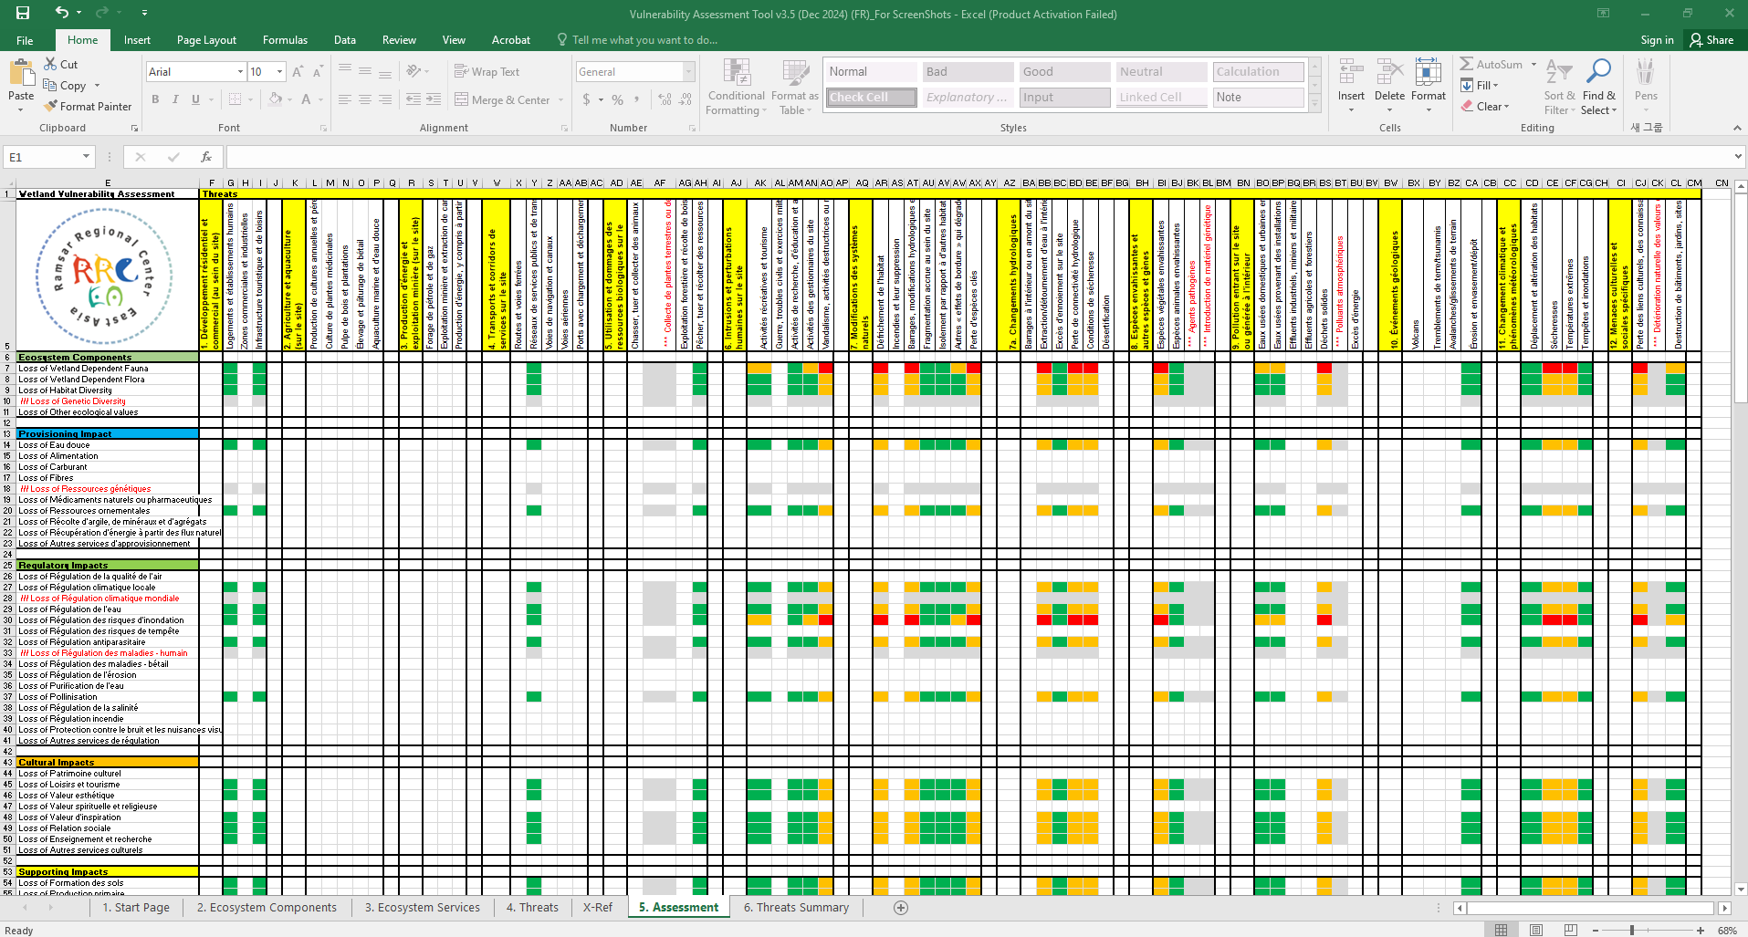

**Figure 20. Figure 20. Un exemple (partiel) de la Feuille de travail 6 - Évaluation.**

## Feuille de travail 7. Résumé des menaces

En plus de l’évaluation globale présentée dans la Fiche de travail 6, les informations d’évaluation sont résumées automatiquement par WETVAT à l’aide d’un algorithme qui combine l’intensité de toutes les menaces de la Fiche de travail 7 (Figure 21). Les différentes menaces sont résumées de manière à ce que l’impact global de la menace sur le zone humide soit exprimé comme élevé (cellules rouges), modéré (cellules orange) ou faible (cellules vertes). Si la menace n’est pas jugée présente, « Aucune » s’affiche automatiquement dans la cellule. Si les informations sont insuffisantes ou si le statut de la menace ne peut être évalué, « Inconnu » s’affiche. Afin de réduire la subjectivité de l’évaluation, la confiance globale dans l’évaluation des menaces est également générée automatiquement. Une confiance élevée dans l’évaluation est mise en évidence par une cellule verte, une confiance modérée étant affichée en orange et une faible confiance en rouge.

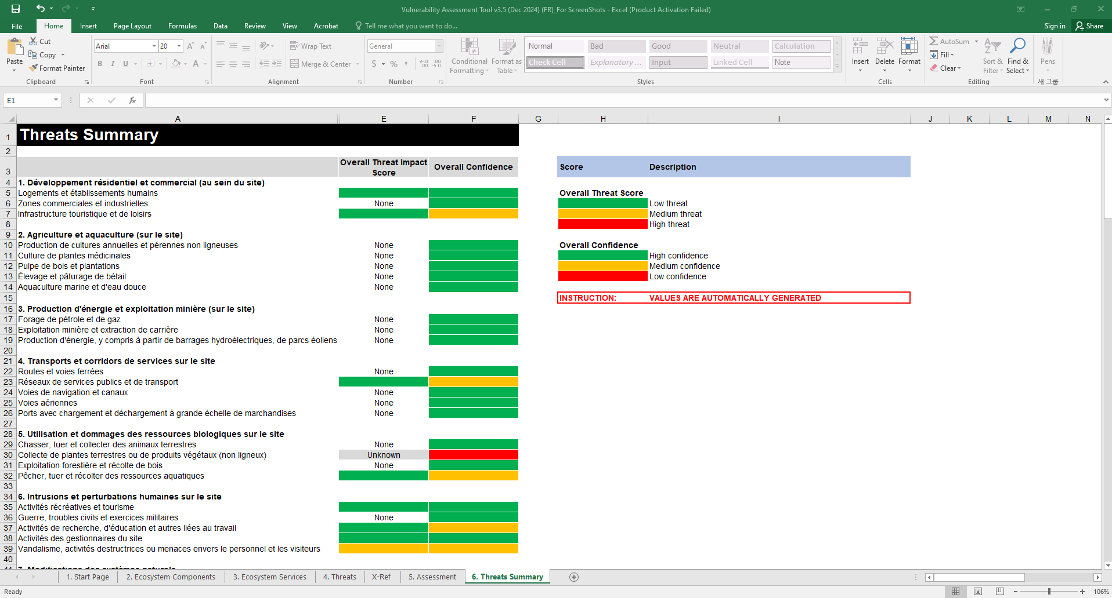

**Figure 21. Un exemple (partiel) de la Feuille de travail 7 – Résumé des menaces.**

1. Voir l’outil d’évaluation: <https://www.ramsar.org/document/wetvat-vulnerability-assessment-tool-v35>.